Konseptuelt Design

Use Case Beskrivelse

Aktører | Beskrivelse
Bruker | Tidligere, nåværende og eventuelle kunder hos bedriften og generelt folk som er interessert i eller ute etter bygg/oppussing prosjekter.
Spiker’n Bygg Ansatt | Ansatte hos Spiker’n Bygg som er inne på siden for å se på etterspørseler og tilbakemeldinger.
Admini-  strator | Administrerer innhold på siden

Navn | Velg link Om Oss
Beskrivelse | Fører brukeren til en side med informasjon om bedriften.
Aktør | Bruker
Forbetingelse | Ingen
Utførelse | Aktøren velger linken ”Om oss”
Alternativ utføring | Ingen
Resultat | Aktøren blir ført til undersiden “Om oss”

Navn | Velg link Tjenester
Beskrivelse | Fører bruker til en side med informasjon om tjenestene bedriften tilbyr.
Aktør | Kunde
Betingelser | Ingen
Utførelse | Velger linken “Tjenester”
Alternativ utføring
Resultat | Aktøren blir ført til siden “Tjenester”

Navn | Velg link Ferdig Prosjekter
Beskrivelse | Fører brukeren til en side som viser firmaets tidligere prosjekter.
Aktør | Kunde / administrator
Betingelser | Ingen
Utførelse | 1. Kunden/aministrator velger linken  “ferdig prosjekter”  2. Bilder og informasjon fra tidligere  prosjekter  dukker opp som et under meny.  3. Nye bilder og prosjekt-informasjon blir  lagt ut og oppdatert hver uke/måned.
Alternativ utførelser
Resultat | Aktøren blir ført til siden “ferdig prosjekter”

Navn | Velg link Samarbeidspartnere
Beskrivelse | Fører brukeren til en side som viser firmaets samarbeidspartnere.
Aktør | Kunde
Betingelser | Ingen
Utførelse | Velger linken “samarbeidspartnere”
Alternativ utførelser
Resultat | Aktøren blir ført til siden “samarbeidspartnere”

Navn | Velg link Kontakt Oss
Beskrivelse | Fører brukeren til en side som viser firmaets og alle de ansattes kontakt informasjon.
Aktør | Kunde
Betingelser | Ingen
Utførelse | Velger linken “kontakt oss”
Alternativ utførelser
Resultat | Aktøren blir ført til siden “kontakt oss”

Navn | Velg link Forsiden
Beskrivelse | Fører brukeren tilbake til hjemmesidens forside.
Aktør | Kunde
Betingelser | Ingen
Utførelse | Velger linken “Forsiden”
Alternativ utførelser | Ingen
Resultat | Aktøren blir ført til Forsiden

Mulige Use Cases

Brukstilfelle | Oppdatering
Aktør | Administrator
Beskrivelse | Administrator går inn på siden for så å oppdatere dagens nyheter, legge ut nye bilder og svare på e-post. .
Forbetingelse | Må ha administrator tilgang.
Normal utføring | 1. Administrator logger seg inn  på siden som admin-bruker.  2. Admin utfører endringer  oppdateringer.  3. Admin lagrer endringer.
Alternativ utføring | Ingen
Etterbetingelse | Oppdateringer, utlagt bilder og annet endringer er lagret og kan vises på websiden.

Brukstilfelle | Bestille tjeneste
Aktør | Kunde
Beskrivelse | Kunden går inn på siden, ser på tjenestene bedriften tilbyr, for så å ta kontakt med bedriften gjennom kontakt oss siden.
Forbetingelse | At bedriften tilbyr tjenesten.  At kunden trenger tjenesten.
Normal utføring | 1. Kunden går inn på siden og  finner ønsket tjeneste.  2. Kunden tar kontakt gjennom  Kontakt info på siden og  forklarer sin problemstilling.  3. Kunden får et pristilbud og info  om den eventuelle tjenesen.
Alternativ utføring | Kunden sender en e-post der han/hun forklarer behovet sitt.
Etterbetingelse | Tjenesten blir gjennomført

Brukstilfelle | Registering
Aktør | Kunde
Beskrivelse | Kunden går inn på siden for så å registrere seg selv som bruker.
Forbetingelse | Kunden er ikke registrert fra før.
Normal utføring | 1. Registrere navn og e-post.  2. Bekreft registrasjon  3. Opprett bruker
Alternativ utføring | Ingen
Etterbetingelse | Kunden er registrert på siden.

Brukstilfelle | Skrive vegg-melding
Aktør | Kunde / Administrator
Beskrivelse | Kunden skriver en en vegg-melding som kan være et spørsmål, kommentar eller tilbakemelding. Admin/ansatt kan svare på meldinger og spørsmål.
Forbetingelse | Kunden må være registret.
Normal utføring | 1. Kunden logger seg på som  registrert bruker.  2. Kunden skriver sin  vegg-melding.  1. Admin/ansatt logger seg på  som admin-bruker.  2. Admin/ansatt skriver sin  vegg-melding
Alternativ utføring | 1. Bruker-ID finnes ikke. Gå til use  case Registrering.
Etterbetingelse | Vegg-meldingen vises på siden.

Brukstilfelle | E-post
Aktør | Bruker
Beskrivelse | Kunden går inn på siden for så å gå på kontakt informasjon der firmaets
Forbetingelse | Kunden må ha egen e-post adresse.
Normal utføring | 1. Brukeren går inn på  kontakt-informasjons siden.  2. Brukere noterer ned firmaets  e-post adresse.  3. Brukeren sender e-post til  firmaet.
Alternativ utføring | Ingen
Etterbetingelse | E-post er sendt.

Brukstilfelle | Finne informasjon
Aktør | Bruker
Beskrivelse | Brukeren går inn på siden for å se hvilket tjenester firmaet tilbyr, kontakt informasjon, samarbeidspartnere, info og bilder av tidligere prosjekter.
Forbetingelse | Brukeren må vite hva de leter etter.
Normal utføring | 1. Brukeren vil, f.eksempel, finne  ut hvilke samarbeidspartnere  firmaet har.  2. Brukeren klikker seg inn på  linken samarbeidspartnere.
Alternativ utføring | Brukeren vil vite mer. Gå til use case Skrive vegg-melding.
Etterbetingelse | Brukeren får den informasjonen han/hun trenger.

Brukstilfelle | Logge inn
Aktør | Administrator/Kunde
Beskrivelse | Administrator logger inn som Admin-bruker, mens kunde logger seg inn som bruker.
Forbetingelse | Må være registrert.
Normal utføring | 1. Administrator/kunde logger  seg inn på siden som  admin/bruker.
Alternativ utføring | Glemt passord/brukernavn. Gå til use case E-post.
Etterbetingelse | Admin/kunden er logget inn på siden.

Use case diagram

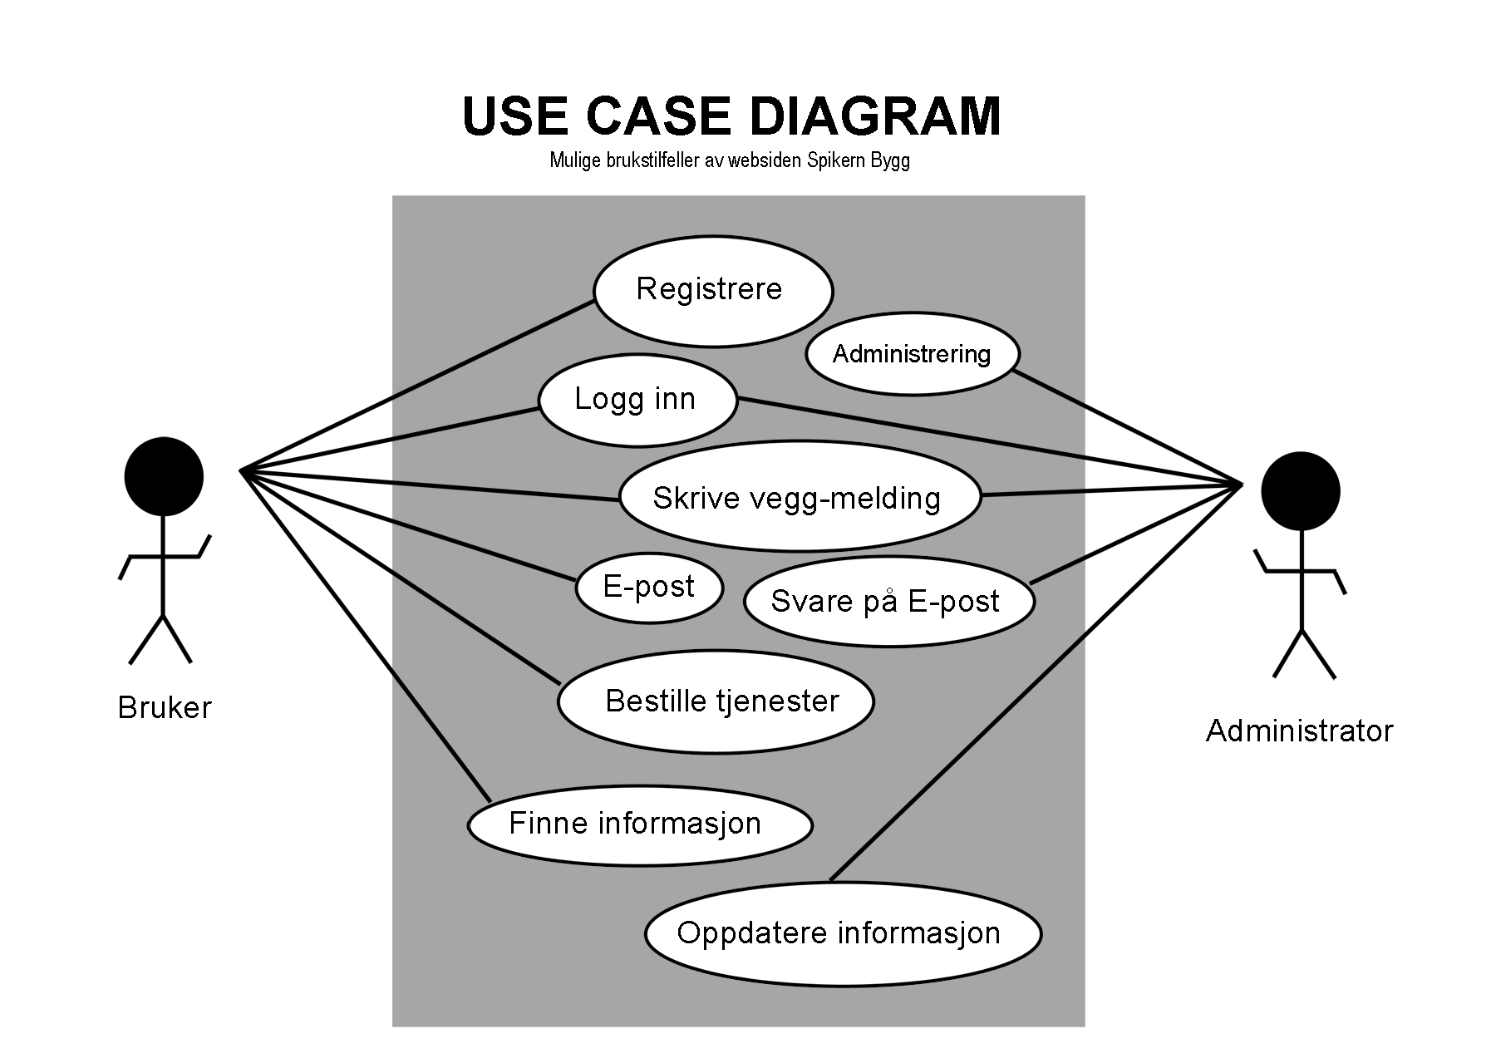

Fysisk design

Teknologi

- Html
- Template
- Css

I planleggingsfasen vurderte vi mulighetene for ulike teknologier vi kunne bruke på nettsiden. Dette er viktige beslutninger både med tanke på hva vi har av kunnskap og tiden vi har til rådighet i prosjektperioden. Tidlig fant vi ut at bruk av php på siden hadde vært veldig aktuelt, så vi satte i gang med å finne fagbøker og lignende om dette for å sette oss inn i denne teknologien for å finne ut om det var noen sjanse for at en side bygget på php i det hele tatt var gjennomførbart.

På siden vår ønsker vi en administratorfunksjon som gjør det lettere for kunden å legge ut nytt innhold og oppdatere siden selv. Vi har ingen erfaring med slike løsninger fra tidligere og tenker da på å undersøke om det ville vært enklest med php, asp eller html for å gjennomføre dette.

Vi satt i en times tid å prøvde og i det hele tatt få de nødvendige programmene for bruk Php og MySql til å fungere. Da vi ikke fikk noe klarhet i dette konkluderte vi med at vi ikke kan ta i bruk denne innviklede teknologien av tidsmessige hensyn. Derfor kom utviklingsansvarlige frem til at dette ikke var gjennomførbart og vi begynte heller å se etter andre muligheter for å få i gang de ønskede funksjonene. Inntil videre har vi bestemt oss for at vi skal ha fokus på det visuelle og derfor ha knapper og felter for innlogging og administrasjon, men at det ikke er prioritert å få disse til å fungere i første iterasjon. Dette gjelder også for tilbakemeldingsfunksjonen. Denne vil vi tilsynelatende lage på siden, men ikke prøve få fungerende før i neste iterasjon. Dette på grunn av lite kunnskap og ressurser.

Programvare

- Dreamweaver
- Photoshop
- Illustrator
- Paint
- Mozilla Firefox
- Internet Explorer
- Google chrome

Nettsiden skal utvikles i Dreamweaver fordi dette gjøre selve kodedelen enklere, raskere og gjør bruk av templates og css enklere. Photoshop, Paint og Illustrator skal brukes til bilderedigering og design av logoer og grafiske modeller. Nettsiden skal prøvekjøres i diverse browsere, for å finne feil og forbedringspotensiale.

Logisk design

Utarbeides i felleskap

Kunden ønsket en lett og ryddig nettside. Med tanke på dette ble vi enige om at designet på siden skal være “enkelt” og oversiktlig, med et konkret uttrykk. Fargene skal være behagelig for øynene, med bruk av kontrast som virkemiddel for å gjøre siden visuelt interessant. Uttrykket skal moderne, men samtidig appellere til målgruppen og det skal være tydelig hva slags bedrift dette er og hva de tilbyr av tjenester. Alle sider skal ha samme usteende slik at brukeren ikke får følelsen av å ha rotet seg bort.

Vi tok utgangspunkt i skisse og AI-utkast(PJ22_DesignProsjekt_Logisk_Konsept_Forside_v3.ai)

Side/funksjon for admin innlogging prøver vi å få til neste iterasjon.

Struktur
- Forside
  - Seneste veggmeldinger
    - Vegg
      - interaksjon mellom kunde og bedrift
    - Om oss
      - info om bedrift
    - Tjenester
      - liste over tjenester
      - Link til kontakt oss
    - Prosjekter
      - Pågående prosjekter
        - Billedgaleri
      - Tidligere prosjekter
        - info/bildegalleri
    - Samarbeidspartnere
      - liste over samarbeidspartnere
    - FAQ
    - Kontakt oss
      - “kontaktskjema-applikasjon” med valg av mottaker i scroll-down box
      - Liste over ansatte og kontakinfo
  - Footer/kontaktinfo

Vegg på egen side for tilbakemeldinger, kommentarer, spørmål.
Utklipp av veggen på forsiden.
Side med ansatt info.
Footer med ©+kontaktinfo
FAQ
Oversikt over ansatte
Nyhetsoppdateringer på forsiden(siste prosjekter osv.)

